TEMA: P3. REST and Web Model

Indicativ_echipa: SIA_12

Implementare ORDS and APEX Views
- (1) Nivel/Model Web RESTful
  - View_Resursa_REST_1: analiza-pareto-state
    - Tabela/view analitic/de integrare țintă: PARETO_STATE_80_20
    - Detalii de implementare:
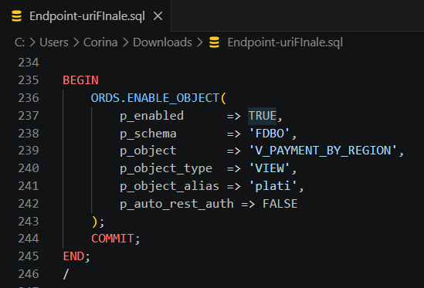
    - URL resursa RESTful: http://localhost:8080/ords/fdbo/ultimate_report/
    - Descriere concretă:
      - printr-o imagine-live: document XML/JSON sau printscreen dintr-un instrument de testare REST (de ex. Postman sau simplu browser).
  - View_Resursa_REST_2: analiza_regiuni
    - Tabela/view analitic/de integrare țintă: V_REGIONAL_SALES_REPORT (Expune metricele agregate pe regiuni: numărul de comenzi, vânzările totale (din CSV) și greutatea medie a produselor (din Postgres)).
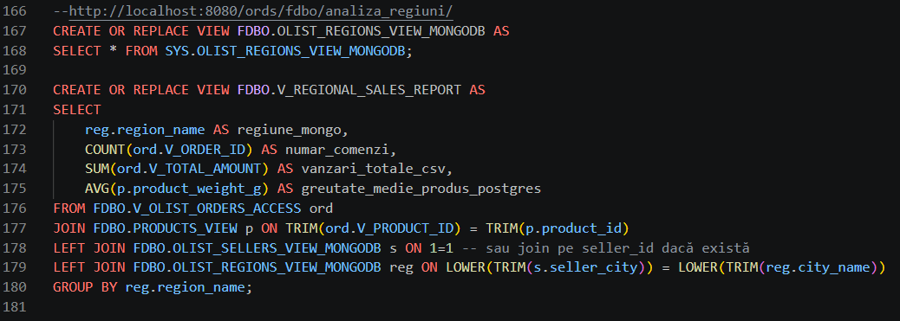
    - URL resursa RESTful: http://localhost:8080/ords/fdbo/analiza_regiuni/

  - View_Resursa_REST_3: plati
    - Tabela/view analitic/de integrare țintă: V_PAYMENT_BY_REGION
    - Detalii de implementare:
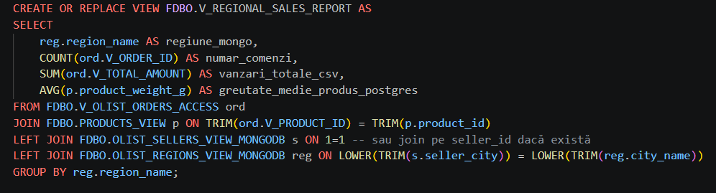
    - URL resursa RESTful: http://localhost:8080/ords/fdbo/plati/

- (2) Nivel/Model Aplicație Web UIX (aplicație APEX):
  - Pagina/Regiunea/Componenta_1 a aplicației Web: Dashboard Distribuție Vânzări
    - Tabela/view țintă: V_REGIONAL_SALES_REPORT
    - Detalii de implementare:
      - Tip regiune/componentă/pagină: Chart
      - Specificații sumare:
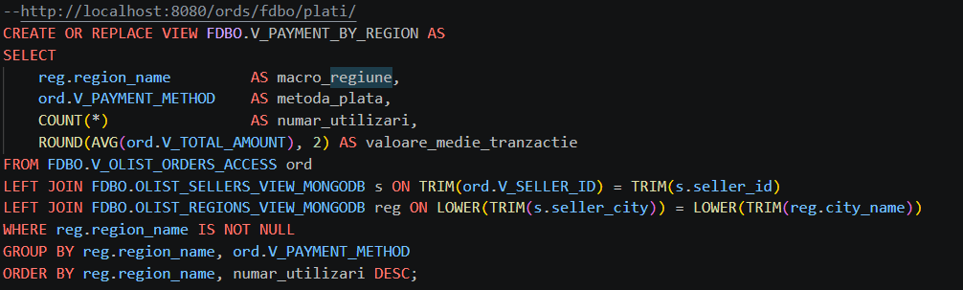

  - Pagina/Regiunea/Componenta_2 a aplicației Web: Raport Performanță Vânzători
    - Tabela/view țintă: V_SELLER_PERFORMANCE
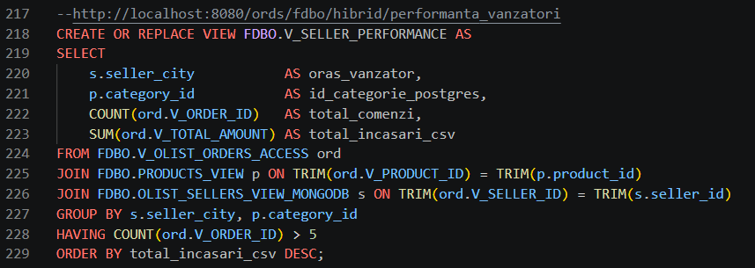
    - Detalii de implementare:
      - Tip regiune/componentă/pagină: Chart
      - Specificații sumare:

